**“HUELLAS EN PELIGRO: Identificación de Razas con Mayor Riesgo de Abandono en Manizales-Caldas mediante Modelos No Supervisados”**

**Integrantes**

Viviana Andrea Florez Lopez

Katherine Florez Lopez

**Ejecutores**

Natalia Betancur Herrera

Frank Yesid Zapata Castaño

Margarita Maria Orozco

**Universidad de Antioquia, Universidad de Caldas**

**Talento TECH**

**BOOTCAMP Inteligencia Artificial**

**Marzo 2025**

## **Introducción**

El abandono de animales domésticos, especialmente perros y gatos, es una problemática creciente a nivel mundial. Factores como el desconocimiento sobre la tenencia responsable, problemas económicos y la falta de regulación efectiva han llevado a un aumento considerable en la cantidad de mascotas que son abandonadas en las calles o en refugios con capacidad limitada. Manizales, Caldas, no es ajena a esta realidad, y en los últimos años se ha registrado un incremento en el número de perros y gatos sin hogar, lo que plantea desafíos tanto para las autoridades como para las organizaciones de protección animal.

El abandono de perros y gatos no solo afecta el bienestar de los animales, sino que también tiene consecuencias negativas en la salud pública, la seguridad ciudadana y el equilibrio ecológico. La presencia de perros en condición de calle puede contribuir a la propagación de enfermedades zoonóticas, generar conflictos entre ciudadanos y afectar la convivencia en espacios públicos. Además, la sobrepoblación de perros y gatos en los refugios incrementa la demanda de recursos y dificulta la posibilidad de ofrecer una atención adecuada a cada animal.

Una de las principales causas del abandono radica en que muchas personas adoptan o compran perros o gatos sin considerar las necesidades específicas de cada raza. Características como el tamaño, el nivel de energía, los costos de mantenimiento y la propensión a enfermedades juegan un papel fundamental en la tenencia responsable, pero en muchos casos, los dueños no toman en cuenta estos factores al momento de adquirir una mascota. Esto provoca que, cuando los animales requieren más cuidados o atención de la esperada, terminen siendo abandonados.

En este contexto, se hace necesario desarrollar herramientas que permitan identificar cuáles son las razas más propensas a ser abandonadas y qué factores influyen en este fenómeno. Sin embargo, hasta la fecha, no existen estudios en Manizales que permitan comprender el abandono desde un enfoque basado en datos. La mayoría de las estrategias de prevención han sido implementadas sin un análisis detallado de las causas y tendencias del abandono, lo que limita su efectividad.

Para abordar este problema, este estudio propone el uso de modelos de aprendizaje automático no supervisados, una técnica de inteligencia artificial que permite analizar grandes volúmenes de datos y descubrir patrones sin necesidad de etiquetas predefinidas. Mediante la aplicación de algoritmos de clustering, se pueden agrupar razas de perros y gatos con características similares y determinar cuáles presentan un mayor riesgo de abandono. Este enfoque innovador ofrece la posibilidad de generar información valiosa para el desarrollo de estrategias de prevención y adopción responsable.

Este estudio sigue un enfoque estructurado que incluye:

1. Recolección y análisis de datos de refugios, organizaciones de bienestar animal y fuentes secundarias.

2. Aplicación de modelos de clustering, como K-Means y DBSCAN, para segmentar las razas según su nivel de riesgo.

3. Interpretación de resultados para determinar los principales factores que influyen en el abandono.

4. Propuesta de estrategias basadas en los hallazgos, con el objetivo de mejorar la toma de decisiones en adopciones y políticas de bienestar animal.

La aplicación de este tipo de modelos permitirá obtener un panorama más claro sobre el abandono de perros y gatos en Manizales, facilitando la formulación de campañas de concienciación, programas de adopción y regulaciones que contribuyan a mitigar este problema.

En conclusión, este estudio busca responder a la pregunta: ¿Cuáles son las razas de perros y gatos con mayor riesgo de abandono en Manizales y qué factores influyen en ello? A través del análisis de datos y el uso de inteligencia artificial, se pretende generar conocimiento útil para la toma de decisiones en materia de protección animal y bienestar social.

### **Planteamiento del problema**

El abandono de perros y gatos es una problemática compleja que afecta a ciudades en todo el mundo y Manizales, Caldas, no es la excepción. Cada año, numerosos perros y gatos son dejados en las calles o entregados a refugios debido a diferentes factores, como la falta de planificación al adoptar una mascota, problemas económicos, cambios en la situación personal de los dueños y la incompatibilidad entre las características del animal y el estilo de vida del propietario. Aunque existen esfuerzos por parte de organizaciones y refugios para reducir esta situación, el problema persiste y, en muchos casos, se agrava con el tiempo.

Uno de los principales desafíos en la lucha contra el abandono es la falta de información estructurada sobre qué razas son más vulnerables al abandono y cuáles son las principales razones detrás de este fenómeno. Actualmente, en Manizales, no se cuenta con bases de datos sistematizadas que permitan identificar patrones en el abandono de perros y gatos. La ausencia de estos datos dificulta la implementación de estrategias preventivas eficaces y limita la capacidad de los refugios para anticiparse a la llegada de nuevas mascotas en condición de abandono.

Las causas del abandono pueden variar significativamente según la raza del perro o gato. Algunas razas requieren más atención, espacio y cuidados especiales, lo que las hace menos compatibles con ciertos estilos de vida. Por ejemplo, perros y gatos de raza grande suelen necesitar más espacio y actividad física, lo que puede ser un problema para personas que viven en apartamentos o que no tienen suficiente tiempo para ejercitarlos. Asimismo, razas con altos costos de mantenimiento, como las que tienen predisposición a enfermedades hereditarias, pueden representar una carga económica que algunos dueños no están preparados para asumir.

Otro factor clave en el abandono es el nivel de energía del perro o gato. Por ejemplo, perros con altos niveles de energía, como los Border Collies o los Siberian Huskies, requieren estimulación mental y actividad constante. Si estos perros son adoptados por personas que no pueden proporcionarles el ejercicio y la atención necesarios, es más probable que terminen siendo abandonados debido a problemas de comportamiento derivados de la falta de estimulación.

Dado que cada raza tiene características específicas, es fundamental contar con herramientas que permitan identificar cuáles tienen mayor riesgo de ser abandonadas y qué factores influyen en esta decisión. Sin esta información, las campañas de adopción y concienciación pueden estar mal dirigidas, lo que reduce su impacto y efectividad.

Para abordar este problema, este estudio propone la aplicación de modelos de aprendizaje automático no supervisados para analizar datos sobre el abandono de perros y gatos en Manizales. Los modelos de clustering, como K-Means y DBSCAN, permiten identificar patrones ocultos en los datos y agrupar razas con características similares en cuanto a su probabilidad de abandono. A través de este análisis, será posible obtener información valiosa sobre los factores que más influyen en la decisión de abandono y qué razas requieren una mayor atención en campañas de prevención.

Este enfoque basado en datos permitirá desarrollar estrategias de mitigación más efectivas, como:

1. Programas de adopción informada, en los que se brinde a los adoptantes información detallada sobre las necesidades de cada raza antes de concretar la adopción.

2. Campañas de concienciación dirigidas a razas con mayor riesgo de abandono, con el fin de educar a la población sobre sus características y necesidades específicas.

3. Optimización de la gestión de refugios, permitiendo a las organizaciones anticiparse a la llegada de perros o gatos en riesgo y mejorar sus estrategias de acogida.

En conclusión, el problema del abandono de perros y gatos en Manizales requiere un enfoque basado en el análisis de datos para poder ser abordado de manera efectiva. La identificación de razas con mayor riesgo de abandono permitirá mejorar la planificación y ejecución de políticas de bienestar animal, generando un impacto positivo tanto en los perros y gatos como en la comunidad en general.

### **Objetivos**

#### **3.1 Objetivo General**

1. Identificar las razas de perros y gatos con mayor riesgo de abandono en Manizales, Caldas, mediante la aplicación de modelos de aprendizaje automático no supervisados, con el fin de generar estrategias de prevención, optimización de adopciones y concienciación sobre la tenencia responsable de mascotas.

#### **3.2 Objetivos Específicos**

1. Recolectar y organizar datos sobre el abandono de perros y gatos en Manizales, tomando en cuenta variables como tamaño, nivel de energía, necesidades de espacio, costos de mantenimiento y predisposición a enfermedades. La recopilación de estos datos permitirá establecer una base de información clara y estructurada para el análisis posterior.

2. Aplicar modelos de aprendizaje automático no supervisados, específicamente técnicas de clustering como K-Means y DBSCAN, para identificar patrones en el abandono de perros y gatos y agrupar razas según sus características y nivel de riesgo. A través de estos modelos, se podrán detectar tendencias que no serían evidentes con métodos de análisis tradicionales.

3. Determinar los factores clave que influyen en la decisión de abandono mediante la interpretación de los resultados obtenidos con los modelos. Se evaluará el impacto de variables como el tamaño de la raza, los costos asociados a su cuidado, el nivel de actividad requerido y la compatibilidad con distintos estilos de vida.

4. Desarrollar estrategias de mitigación del abandono, basadas en la información extraída de los modelos de inteligencia artificial. Estas estrategias incluirán recomendaciones para mejorar los procesos de adopción, la implementación de campañas de concienciación dirigidas a las razas más vulnerables y la optimización de recursos en refugios y organizaciones de bienestar animal.

5. Contribuir al diseño de políticas públicas que ayuden a reducir el abandono animal en Manizales, proporcionando datos concretos sobre qué razas requieren mayor atención y cuáles son los factores de riesgo más relevantes. Esto permitirá orientar mejor los esfuerzos de entidades gubernamentales y organizaciones dedicadas a la protección de los animales.

6. Evaluar la efectividad del enfoque basado en aprendizaje automático, comparando los resultados obtenidos con los datos históricos de abandono en Manizales. Se analizará si las predicciones realizadas por los modelos concuerdan con la realidad y si la información generada puede aplicarse a largo plazo para mejorar la toma de decisiones en la prevención del abandono.

En general, este estudio busca no solo identificar razas con alto riesgo de abandono, sino también ofrecer soluciones prácticas y fundamentadas que permitan mejorar la gestión de adopciones y la protección animal en la ciudad.

### **4. Justificación**

El abandono de perros y gatos es una problemática con un impacto significativo en el bienestar animal y en la sociedad. En Manizales, el número de perros y gatos en condición de calle ha ido en aumento, lo que evidencia la falta de estrategias efectivas para prevenir esta situación. La sobrepoblación de perros y gatos abandonados no solo afecta la calidad de vida de los animales, sino que también genera problemas de salud pública, seguridad y sostenibilidad para los refugios y organizaciones de rescate.

Uno de los principales desafíos para abordar esta problemática es la falta de información estructurada sobre las razas con mayor riesgo de abandono y los factores que contribuyen a esta situación. Sin un análisis basado en datos, las estrategias implementadas hasta el momento han sido, en su mayoría, reactivas en lugar de preventivas, centrándose en el rescate y la adopción sin abordar las causas raíz del abandono.

Este estudio es relevante porque busca llenar ese vacío de información, aplicando un enfoque basado en el análisis de datos y la inteligencia artificial para identificar patrones en el abandono de perros y gatos en Manizales. Al emplear modelos de aprendizaje automático no supervisado, se pueden descubrir tendencias ocultas que permitan diseñar estrategias más efectivas para la mitigación del abandono y la promoción de la tenencia responsable.

La importancia de este trabajo radica en los siguientes aspectos:

1. Bienestar animal: Identificar las razas más vulnerables al abandono permitirá diseñar campañas de concienciación y educación dirigidas a propietarios actuales y futuros adoptantes, reduciendo el número de perros y gatos que terminan en situación de calle.

2. Optimización de estrategias de adopción: Con la información generada por los modelos de aprendizaje automático, los refugios y organizaciones podrán tomar mejores decisiones sobre qué razas requieren mayor promoción para la adopción responsable y qué medidas pueden implementar para reducir los riesgos de abandono.

3. Impacto en la salud pública y la seguridad ciudadana: La presencia de perros y gatos abandonados en las calles aumenta el riesgo de accidentes de tránsito, ataques a personas y transmisión de enfermedades zoonóticas. Contar con datos precisos sobre el abandono permitirá a las autoridades diseñar políticas más eficientes para reducir estos problemas.

4. Reducción de la sobrecarga en refugios y centros de rescate: Los refugios en Manizales enfrentan dificultades para atender a todos los perros y gatos abandonados debido a la falta de recursos y espacio. Con una mejor comprensión de las tendencias en el abandono, se podrán implementar estrategias para prevenir el ingreso masivo de perros o gatos a estos centros y mejorar su gestión.

5. Innovación en el uso de tecnología para el bienestar animal: Este estudio representa una aplicación innovadora de la inteligencia artificial en el análisis de datos sobre abandono animal. Al emplear técnicas de clustering, se podrán descubrir relaciones que de otra manera serían difíciles de detectar, facilitando la toma de decisiones basadas en evidencia.

6. Contribución a políticas públicas: La información obtenida a partir de este estudio podrá ser utilizada por las entidades gubernamentales y las organizaciones de protección animal para mejorar las normativas relacionadas con la adopción y el cuidado responsable de mascotas.

En conclusión, este estudio no solo pretende identificar razas con alto riesgo de abandono, sino también proporcionar herramientas y estrategias prácticas para la prevención del problema. A través del uso de modelos de aprendizaje automático, se espera generar un impacto positivo en la gestión del abandono de perros y gatos en Manizales, promoviendo la responsabilidad en la tenencia de mascotas y mejorando la calidad de vida de los animales y de la comunidad en general.

**5. Alcance**

El presente estudio tiene como objetivo identificar y analizar las razas de perros y gatos con mayor riesgo de abandono en Manizales, Caldas, utilizando técnicas de aprendizaje automático no supervisado para detectar patrones en el abandono de perros y gatos. Se trabajará con información obtenida de refugios, fundaciones de protección animal y fuentes secundarias, con el propósito de generar datos útiles para la formulación de estrategias de mitigación y prevención.

El análisis se enfocará en variables clave como:

1. Características físicas de las razas: Tamaño, peso promedio y longevidad estimada.

2. Factores relacionados con la tenencia: Nivel de energía, necesidades de espacio y predisposición a enfermedades.

3. Factores económicos: Costos de mantenimiento, incluyendo alimentación, salud veterinaria y vacunas.

4. Datos históricos de abandono: Información sobre las razas más reportadas en refugios y centros de rescate.

**5.1 Límites del estudio**

Si bien el estudio busca comprender las razones del abandono en Manizales, existen algunas limitaciones a considerar:

Disponibilidad y calidad de los datos: La información recopilada dependerá de la precisión y confiabilidad de los registros disponibles en refugios y otras fuentes.

Factores subjetivos del abandono: El estudio no podrá evaluar con exactitud las razones personales de los propietarios al abandonar a sus mascotas, como cambios en su situación económica o problemas de convivencia.

Restricciones geográficas: El análisis se centrará en Manizales, por lo que los hallazgos pueden no ser completamente aplicables a otras ciudades con diferentes contextos socioeconómicos.

**5.2 Aplicaciones del estudio**

Los hallazgos de esta investigación podrán ser utilizados para:

1. Optimización de estrategias de adopción: Identificar razas con mayor riesgo de abandono permitirá mejorar los procesos de adopción en refugios, asegurando que las mascotas sean entregadas a familias compatibles con sus necesidades.

2. Diseño de campañas de concienciación: Con base en los datos obtenidos, se podrán desarrollar campañas educativas enfocadas en la tenencia responsable y la importancia de elegir una raza acorde al estilo de vida del adoptante.

3. Mejor gestión de recursos en refugios: Al conocer qué razas tienen mayor probabilidad de ser abandonadas, los refugios podrán anticiparse a las necesidades de espacio y atención veterinaria.

4. Contribución a políticas públicas: La información generada puede servir como base para mejorar la regulación de la compra, adopción y cuidado de perros y gatos en la ciudad.

En conclusión, este estudio permitirá una comprensión más profunda del abandono animal en Manizales y ofrecerá herramientas prácticas para su prevención. Si bien existen limitaciones en la disponibilidad de datos y factores subjetivos que no pueden ser medidos directamente, el uso de técnicas de aprendizaje automático facilitará la detección de patrones y la toma de decisiones informadas para reducir el abandono de perros y gatos en la ciudad.

**6. Metodología**

Este estudio se basa en un enfoque de análisis de datos y aprendizaje automático no supervisado, con el fin de identificar patrones en el abandono de perros y gatos en Manizales, Caldas. Para ello, se han estructurado diversas etapas que incluyen la recopilación, limpieza, análisis y modelado de los datos, permitiendo así obtener información relevante sobre las razas con mayor riesgo de abandono.

**6.1 Diseño de la investigación**

La investigación sigue un enfoque cuantitativo y exploratorio, ya que busca analizar grandes volúmenes de datos sobre abandono de perros y gatos y descubrir tendencias ocultas sin partir de hipótesis predefinidas.

El método de estudio se fundamenta en la aplicación de modelos de clustering, que permiten clasificar las razas de perros y gatos según su nivel de riesgo de abandono. Esto se logra mediante algoritmos de aprendizaje automático no supervisado, los cuales agrupan los datos en función de sus similitudes sin necesidad de etiquetado manual.

**6.2 Recolección de Datos**

Para la ejecución del estudio se recopiló información sobre diferentes razas de perros y gatos a partir de bases de datos de refugios como la Fundación Estoy Contigo, La estrella clínica veterinaria y centro de nutrición, Almati medicina general y animales exóticos, estudios previos y fuentes secundarias.

La información recopilada es desde el 2023 a 2025, la cual se obtuvo por medio de una encuesta, donde las respuestas se anotaron en un archivo CSV.

Estructura y tipos de datos: la base de datos cuenta con 35 registros y 28 variables

Los datos considerados incluyeron:

| VARIABLE | DESCRIPCIÓN | TIPO |
| --- | --- | --- |
| Raza | Nombre de la raza del perro/gato | Cualitativa nominal |
| Tamaño | Clasificación del tamaño del perro/gato (Pequeño, Mediano, Grande) | Cualitativa nominal |
| Peso (kg) | Rango de peso de la raza en kilogramos | Cuantitativa continua |
| Longevidad (años) | Esperanza promedio de vida de la raza en años | Cuantitativa discreta |
| Nivel de energía | Nivel de actividad de la raza (Bajo, Medio, Alto) | Cualitativa ordinal |
| Necesidades de espacio | Espacio requerido para la comodidad del perro/gato | Cualitativa ordinal |
| Propensión a enfermedades | Nivel de susceptibilidad de la raza a enfermedades (Baja, Media, Alta) | Cualitativa ordinal |
| Gasto mensual | Rango de gasto mensual estimado en COP | Cuantitativa continua |
| Gasto anual | Rango de gasto anual estimado en COP | Cuantitativa continua |
| Especie | Clasificación del animal (Perro/Gato) | Cualitativa nominal |
| Enfermedad 1-10 | Principales enfermedades a las que es propensa la raza | Cualitativa nominal |
| Rango precio vacuna 1-7 | Costo estimado de vacunas en COP | Cuantitativa continua |

Características físicas: Especie, tamaño, peso, esperanza de vida.

Factores de abandono: Nivel de energía, necesidades de espacio, propensión a enfermedades.

Factores económicos: Gasto mensual y anual, costos de vacunación.

Factores de Enfermedad:

Perros:

Enfermedad 1: Moquillo

Enfermedad 2: Hepatitis infecciosa canina

Enfermedad 3: Parvovirus canino

Enfermedad 4: Parainfluenza

Enfermedad 5: Rabia

Enfermedad 6: Bacterias leptospira

Enfermedad 7: Bordetella bronchiseptica

Enfermedad 8: Enfermedad transmitida por Flebotomos

Enfermedad 9: Coronavirus canino

Enfermedad 10: Transmitida por garrapatas

Gatos:

Enfermedad 1: Rinotraqueitis viral

Enfermedad 2: Calicivirus felino

Enfermedad 3: Panleucopenia felina

Enfermedad 4: Virus leucemia felina:

Enfermedad 5: Rabia

Enfermedad 6: Peritonitis infecciosa felina

Enfermedad 7: Bordetella bronchiseptica

Enfermedad 8: Clamydia felis

Enfermedad 9: Conjuntivitis

Historial de abandono: Tendencias observadas en refugios y centros de adopción.

**6.3 Preprocesamiento de Datos**

Antes de aplicar los modelos, se llevó a cabo una fase de limpieza y preprocesamiento de datos, con el fin de garantizar la calidad de la información. Este proceso incluyó:

1. Eliminación de valores nulos: Se descartaron registros incompletos o con información inconsistente.

2. Conversión de variables categóricas a numéricas: Se transformaron datos como el tamaño del perro o gato, el nivel de energía y la predisposición a enfermedades en valores numéricos para facilitar su análisis.

3. Normalización de datos: Se ajustaron los valores de las variables cuantitativas para evitar que algunas características tuvieran más peso que otras en el modelo.

**6.4 Aplicación de Modelos de Aprendizaje Automático**

Según el informe EDA, las variables más relevantes son:

Tamaño: Los tamaños más importantes son: grande 34%, mediano 23% y pequeño 17%

Necesidades de espacio: amplio 49%, moderno 31% y bajo 20%

Propensión a enfermedades: media 54%, alta 37% y baja 6%

Se utilizaron modelos de aprendizaje no supervisado, específicamente algoritmos de clustering, para agrupar razas con características similares en cuanto a riesgo de abandono. Los modelos aplicados fueron:

K-Means: Para clasificar las razas en grupos según similitudes en las variables analizadas.

DBSCAN: Para detectar patrones en datos con alta dispersión y encontrar grupos de razas con tendencias similares.

Análisis de Componentes Principales (PCA): Para reducir la dimensionalidad de los datos y mejorar la visualización de patrones.

Se evaluaron métricas como el coeficiente de silueta y la distorsión intra-cluster para seleccionar el modelo más adecuado.

**6.5 Visualización y Análisis de Resultados**

Los resultados se representaron a través de gráficos de dispersión, diagramas de cajas y mapas de calor para identificar tendencias en el abandono de razas específicas.

Se analizaron los siguientes factores clave:

1. Relación entre tamaño de la raza y riesgo de abandono.
2. Impacto de los costos de mantenimiento en la decisión de abandono.
3. Asociación entre nivel de energía y propensión al abandono.

**6.6 Interpretación y Recomendaciones**

Los hallazgos obtenidos permitieron:

1. Identificar razas con mayor probabilidad de ser abandonadas.
2. Determinar factores que aumentan o reducen el riesgo de abandono.
3. Proponer estrategias de concienciación y programas de apoyo para propietarios.

Con esta metodología, el estudio logra un análisis basado en datos reales, facilitando la toma de decisiones para reducir el abandono de perros y gatos en Manizales.

**7. Análisis de Datos y Resultados**

La aplicación de modelos de aprendizaje no supervisado permitió identificar patrones relevantes sobre las razas con mayor riesgo de abandono en Manizales, Caldas. A continuación, se presentan los principales hallazgos, respaldados por las visualizaciones generadas a partir de la base de datos.

**7.1 Distribución de Razas por Tamaño**

El análisis de la distribución de razas según su tamaño muestra que las razas medianas y pequeñas son las más comunes en la base de datos. Esto es relevante, ya que las razas grandes suelen requerir más espacio y recursos, lo que puede influir en su tasa de abandono.

En la Figura 1, se observa que la categoría de razas medianas es la más representada, seguida de las razas pequeñas y, en menor proporción, las razas grandes.

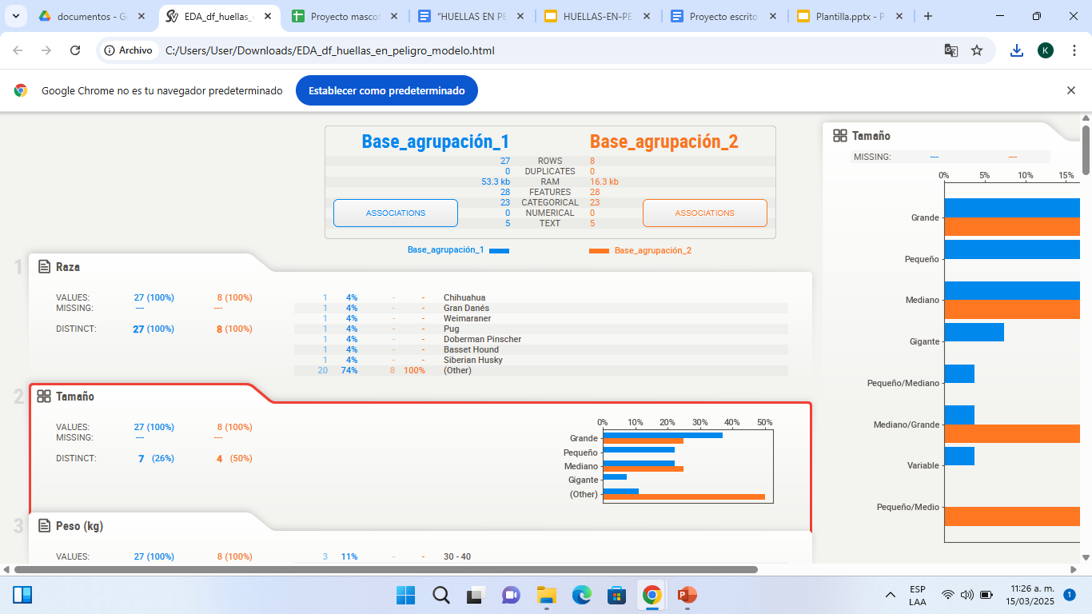

**7.2 Nivel de Energía y Riesgo de Abandono**

El nivel de energía de un perro puede ser un factor determinante en su permanencia en un hogar. Como se muestra en la Figura 2, la mayoría de las razas estudiadas tienen un nivel de energía medio o alto, lo que indica que requieren actividad constante.

Este resultado sugiere que razas con altos niveles de energía pueden tener mayor riesgo de abandono, ya que los dueños podrían no estar preparados para satisfacer sus necesidades de ejercicio y estimulación.

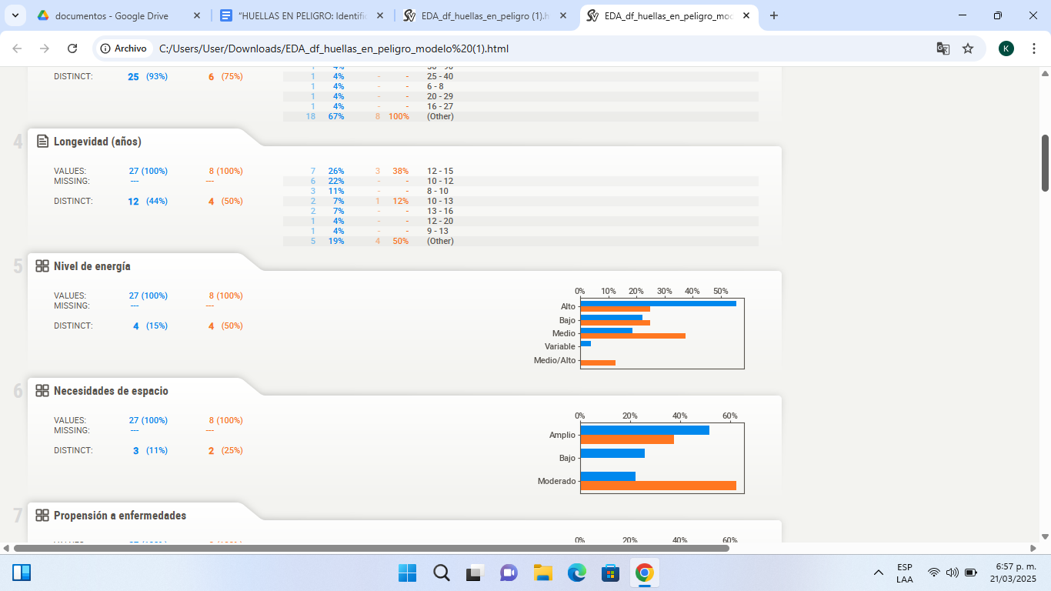

**7.3 Necesidades de Espacio**

La capacidad de adaptación de una raza a diferentes entornos es clave para su tenencia responsable. En la Figura 3, se observa que la mayoría de las razas analizadas requieren espacio moderado o bajo, lo que sugiere que podrían adaptarse a viviendas urbanas.

Sin embargo, las razas con necesidades de espacio altas pueden enfrentar mayores dificultades para encontrar un hogar adecuado, aumentando el riesgo de abandono.

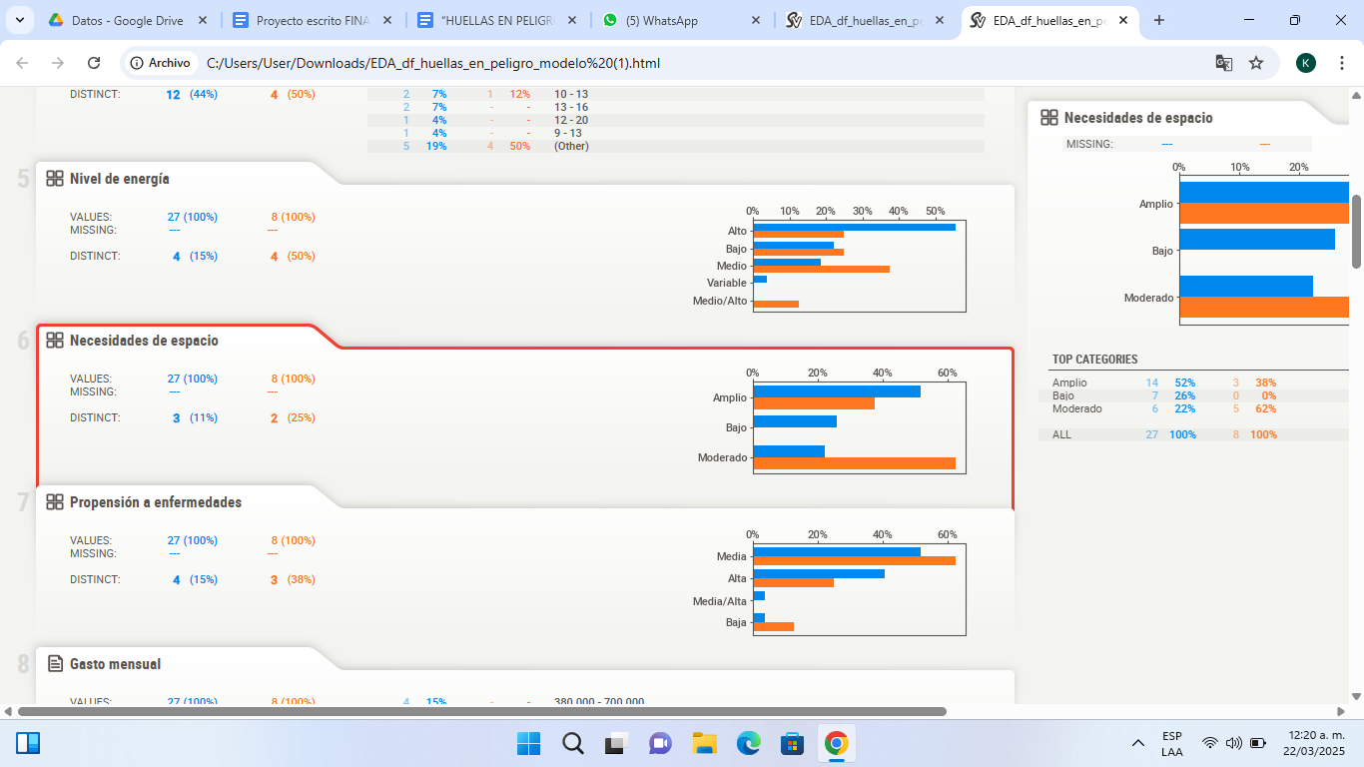

**7.4 Propensión a Enfermedades**

El análisis de la propensión a enfermedades revela que un número significativo de razas tiene una susceptibilidad media o alta a enfermedades comunes. En la Figura 4, se muestra que este factor puede impactar la decisión de abandono, ya que los costos veterinarios y la atención médica pueden superar las expectativas de los dueños.

**7.5 Costos de Mantenimiento y su Impacto**

El análisis de los gastos mensuales (Figura 5) muestra que los costos varían significativamente según la raza, con un aumento proporcional al tamaño del perro o gato. Esto sugiere que las razas con mayores gastos de mantenimiento pueden tener un mayor riesgo de abandono en situaciones económicas difíciles.

**Conclusión del Análisis**

Los resultados obtenidos reflejan que factores como el tamaño de la raza, nivel de energía, necesidades de espacio, predisposición a enfermedades y costos de mantenimiento pueden influir en la probabilidad de abandono en Manizales.

Los modelos de clustering aplicados permitieron identificar perfiles de razas con alto riesgo de abandono, proporcionando información clave para la toma de decisiones en estrategias de adopción y prevención del abandono animal.

**8. Conclusiones y Recomendaciones**

**Conclusiones**

El estudio sobre las razas con mayor riesgo de abandono en Manizales, Caldas, permitió identificar patrones clave mediante el uso de modelos de aprendizaje automático no supervisados. Los hallazgos más relevantes incluyen:

1. Las razas de tamaño mediano y grande tienen mayor riesgo de abandono debido a sus necesidades de espacio y costos de mantenimiento más altos.

2. El nivel de energía es un factor determinante, ya que las razas con alta demanda de ejercicio y estimulación mental pueden ser abandonadas por dueños que no pueden satisfacer sus necesidades.

3. Las necesidades de espacio juegan un papel clave, especialmente en entornos urbanos como Manizales, donde los hogares con espacios reducidos pueden generar incompatibilidades con ciertas razas.

4. La propensión a enfermedades impacta el abandono, ya que razas con altos costos veterinarios pueden representar una carga económica para los propietarios.

5. El gasto mensual es una variable crítica, con razas más costosas en términos de alimentación y salud enfrentando un mayor riesgo de abandono.

La aplicación de técnicas de clustering permitió detectar grupos de razas con características similares en términos de riesgo, proporcionando información valiosa para el diseño de estrategias de prevención del abandono.

**Recomendaciones**

Con base en los hallazgos, se proponen las siguientes estrategias para mitigar el abandono de mascotas en Manizales:

1. Campañas de concienciación dirigidas a futuros adoptantes, enfocadas en la responsabilidad de la tenencia y la compatibilidad entre el estilo de vida del dueño y las necesidades de la raza.

2. Programas de apoyo financiero y médico para propietarios con dificultades económicas, incentivando la permanencia responsable de las mascotas en sus hogares.

3. Regulación y control de criaderos y ventas de mascotas, promoviendo la adopción responsable en lugar de compras impulsivas.

4. Uso de tecnologías de inteligencia artificial para continuar analizando tendencias de abandono y mejorar las estrategias de intervención en tiempo real.

5. Desarrollo de espacios pet-friendly en la ciudad, permitiendo que más familias puedan integrar razas de alta energía en entornos urbanos sin restricciones.

La combinación de educación, políticas públicas y herramientas tecnológicas permitirá reducir el abandono animal en Manizales y fomentar una cultura de tenencia responsable.